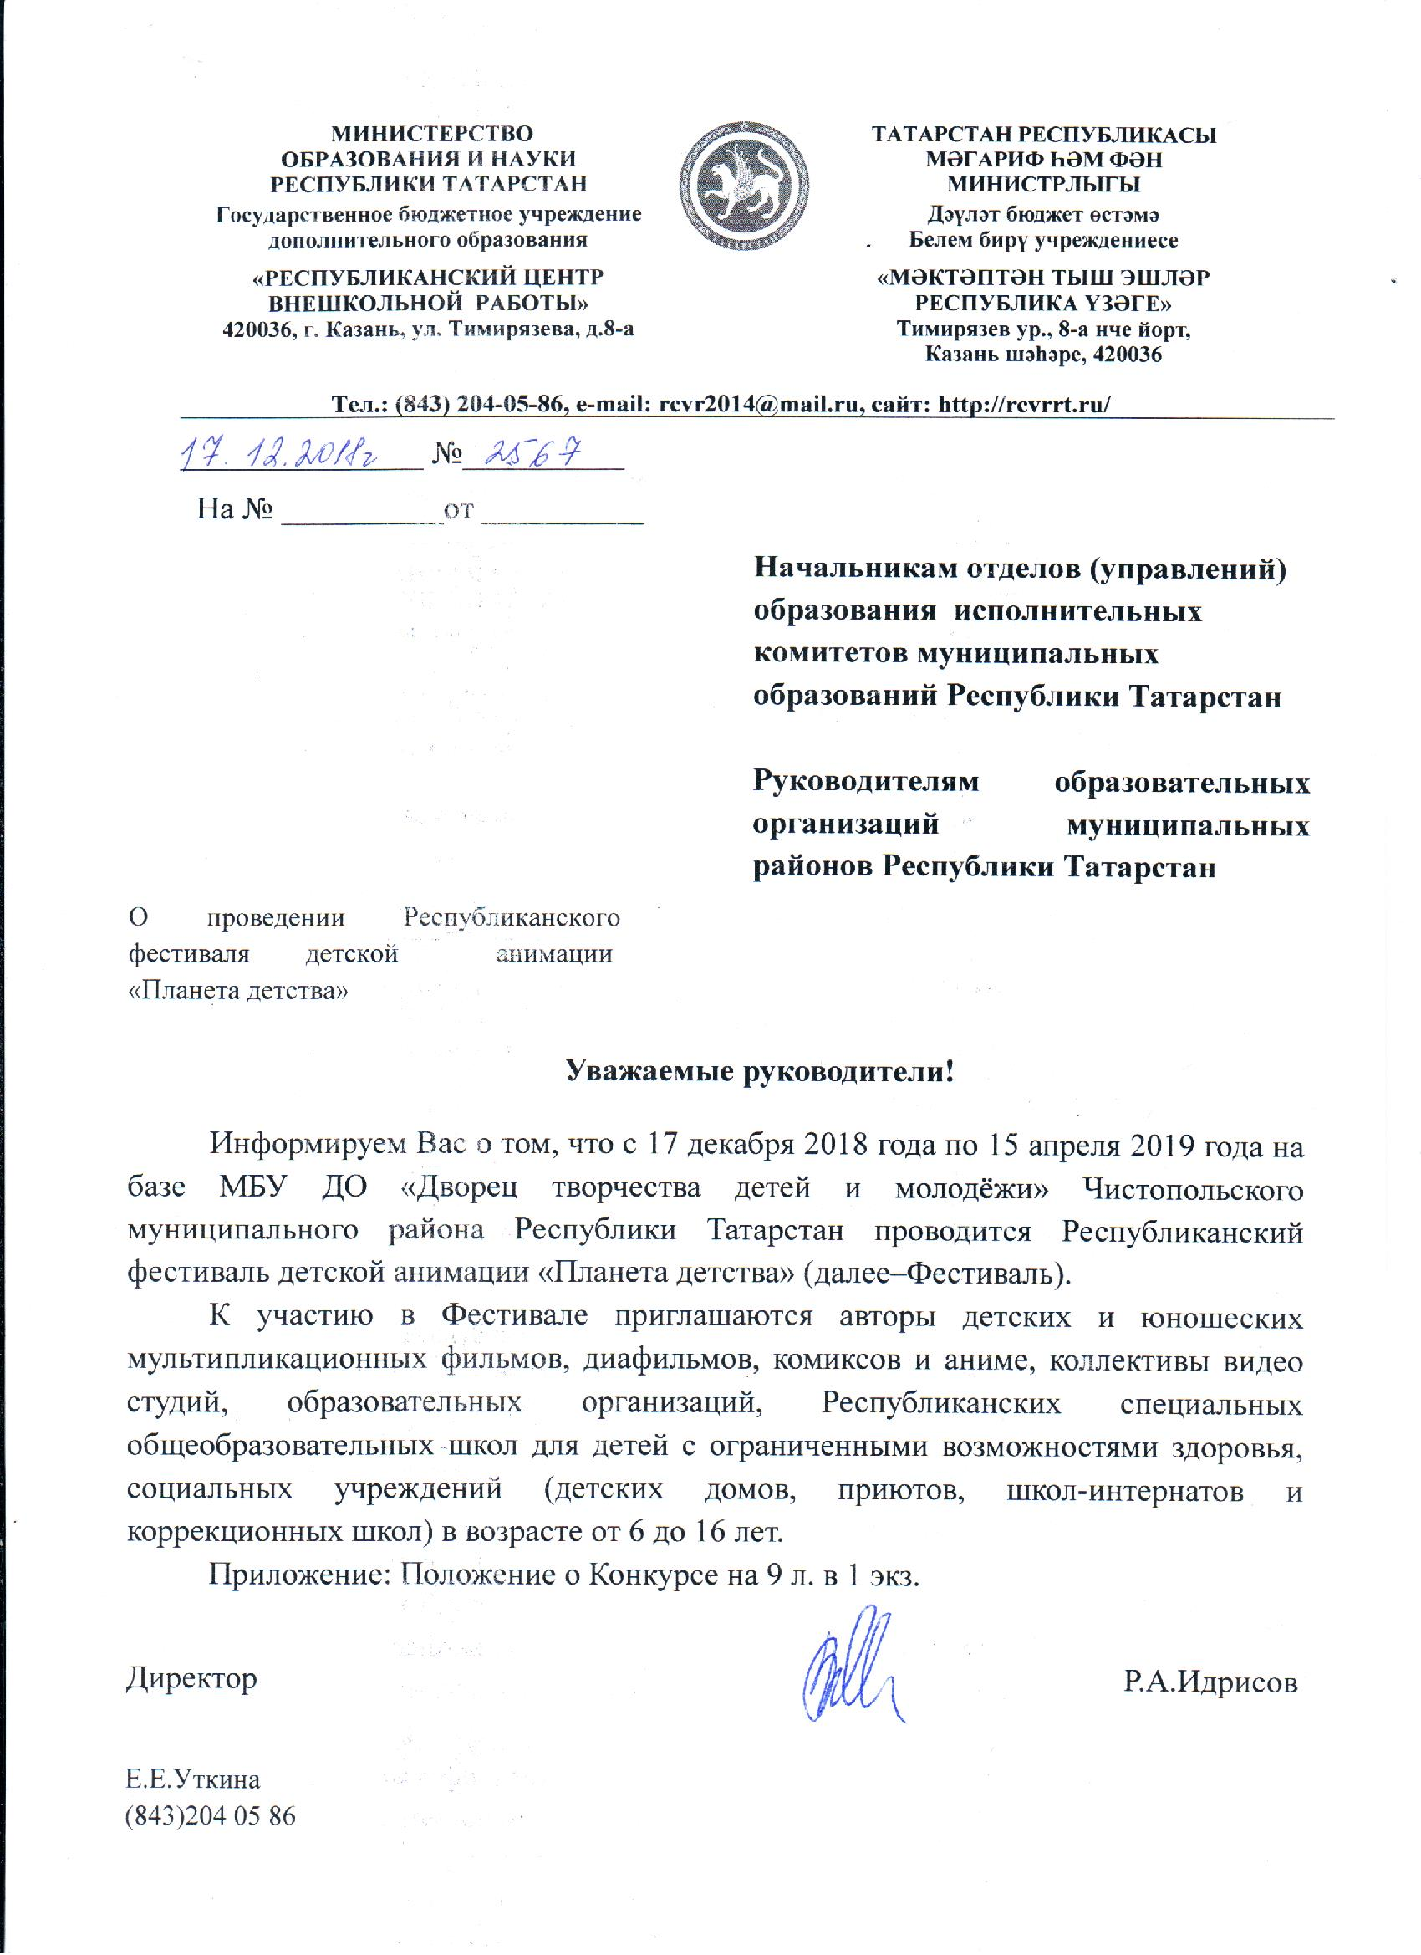

РЕСПУБЛИКАНСКИЙ ФЕСТИВАЛЬ ДЕТСКОЙ АНИМАЦИИ
«ПЛАНЕТА ДЕТСТВА»

І. ОБЩИЕ ПОЛОЖЕНИЯ
1.1.Республиканский фестиваль детской анимации «Планета детства» (далее–Фестиваль) – первый фестиваль мультфильмов, созданных детьми и для детей.
1.2. Фестиваль направлен на поиск и поддержку талантливых детей в жанре мультипликации.
1.3. Развитие и популяризация педагогических технологий по сопровождению детского анимационноготворчества, созданиюавторской смысловой детской мультипликации.
1.4. Задачами Фестиваля являются:
- Привлечение талантливых детей к активному участию в создании мультипликационныхфильмов, которые раскрывают и пропагандируют общечеловеческие ценности;
- воспитание у молодежи чувства красоты, стремления к творчеству, развитию искусства поиск новых форм художественной выразительности в жанре мультипликации популяризация творческихдостижений юных авторов в жанре мультипликации;
- обмен практическим опытом;
- распространение актуального педагогического опыта преподавания мультипликации
детям;
- формирование сообщества и поддержка талантливых педагогов детской анимации,
ориентированных на развитие личности и авторской позиции детей.

- РУКОВОДСТВО И ОРГАНИЗАЦИЯ ФЕСТИВАЛЯ
2.1. Учредителем Фестиваля является Министерство образования и науки Республики Татарстан.
2.2. Общее руководство проведением Фестиваля осуществляет Государственное бюджетное учреждение дополнительного образования «Республиканский центр внешкольной работы»; (ГБУ ДО «РЦВР»).
2.3.Организатор Фестиваля – Муниципальное бюджетное учреждение дополнительного образования «Дворец творчества детей и молодёжи» Чистопольского муниципльного района Республики Татарстан.

ІІІ. УЧАСТНИКИ ФЕСТИВАЛЯ
3.1. К участию в Фестивале приглашаются авторы детских и юношеских мультипликационных фильмов, диафильмов, комиксов и аниме, коллективы видео студий, образовательных организаций, Республиканских специальных общеобразовательных школ для детей с ограниченными возможностями здоровья, социальных учреждений (детских домов, приютов, школ-интернатов и коррекционных школ).
3.2.Фестиваль проводится в трех возрастных категориях: 6-10 , 11-13, 14-16 лет.
3.3.Педагоги и родители, занимающиеся с детьми созданием мультфильмов.

ІV. ПОРЯДОК И ПРАВИЛА ПРОВЕДЕНИЯ ФЕСТИВАЛЯ
4.1. Регистрация участников (заполнение заявки и размещение конкурсных материалов) – с 15 января 2019года по 15 февраля 2019 года включительно.
Последний срок сдачи работ – 15 февраля 2019 г.
4.2. Определение победителей – с 1 марта по 15 марта 2019 г.: работа экспертного и детского жюри, подведение итогов конкурса и объявление победителей и лауреатов.
4.3. Показ мультипликационных фильмов присланных на Фестиваль, официальное награждение победителей и лауреатов 3 апреля 2019 года, по адресу: г.Чистополь, ул.Нариманова, 61, МБУ ДО «Дворец творчества детей и молодёжи».
4.4. Рассылка дипломов победителям и лауреатам Республиканского фестиваля детской анимации «Планета детства»– с 4 по 10 апреля 2019 г.
Оргкомитет и жюри имеют право учреждать специальные призы. По итогам конкурса все работы, вошедшие в конкурсную программу, будут размещены в виде виртуального диска на сайте конкурса.
Материалы фестиваля могут быть использованы в образовательных целях.

V. НОМИНАЦИИ ФЕСТИВАЛЯ и КРИТЕРИИ ОЦЕНИВАНИЯ РАБОТ
5.1. Фестиваль проводится по номинациям:
Номинации для детей:
«Самый юный мультипликатор» – конкурс мультипликационных работа второв до 7 лет;
«Пластилиновое чудо» – конкурс работ, выполненных в технике пластилиновой мультипликации;

«Золотая мышь» – мультфильмы, выполненные при помощи компьютера, как основного инструмента (флеш, марионетка, трехмерная графика);
«Сказка» – конкурс мультипликационных работ по мотивам сказок, мифов, легенд и т.п.;
«Лучший музыкальный мультфильм» – мультипликационные видеоклипы, видеопесни;
«Лучший мультипликационный фильм до 60 секунд»;
«Лучшее художественное оформление мультфильма»;
"Жила была Жизнь" – лучший научно-познавательный мультфильм созданный детьми.
Номинации для педагогов:
«Педагогический опыт» – это практика или идеи, содержащие в себе элементы творческого поиска и новизны в преподавании анимации, отражающие высокое мастерство педагога в решении задачи развития ребенка через создание анимационного фильма. Форма предъявления: статья, методическая разработка.
«Технологические находки» – новые технологические приемы и подходы к созданию мультфильма ребенком, оптимизирующие процесс его создания и/или улучшающие его результат. Форма предъявления: статья, методическая разработка, фото-мастер-класс (текст с комментариями к фотографиям); видео-мастер-класс (текст с комментариями к видеоролику)
5.2.Жюри отбирает работы, которые соответствуют программе Фестиваля и определяет лучшие работы участников.
5.3. При просмотре работ участников Фестиваля члены жюри оценивают каждую отдельную работу по следующим критериям:
- художественно-эстетическоевпечатление;
- композиционноепостроениефильма;
- раскрытиетемы и идеифильма;
- оригинальностьформы и содержания;
- качествофильма;
- оригинальность звукового оформления;
- режиссерскоерешение;
- оригинальность персонажа комиксаилианиме.
5.4. На Конкурс не принимаются работы в случаях, если:
- нарушены авторские права;
- содержание представленной работы не соответствует тематике конкурса;
- содержание конкурсных работ не соответствует требованиям конкурса;

- представленная работа получала одно из призовых мест на других Конкурсах республиканского уровня, проведенных в предыдущих годах.

VІ. УСЛОВИЯ УЧАСТИЯ В ФЕСТИВАЛЕ
6.1. Фестиваль проводится в два этапа:
1-й этап (с 15 января по 15 февраля 2019 года) – регистрация, прием заявок и конкурсных работ.
2- этап (с 16 февраля по 15 апреля 2019 года) – подведение итогов.
6.2. Обращаем внимание, что для участия в Фестивале необходимо обязательно зарегистрироваться по ссылке https://docs.google.com/forms/d/e/1FAIpQLSdi2gubdRxtGVCh8X_Ml3QkmjjqIls28kO9xoyo2orf6yzQAw/viewform?usp=sf_link с 15 января до 15 февраля 2019 года.
Перед началом регистрации рекомендуем загрузить в облачное хранилище скан согласия на обработку персональных данных, заявки, заверенной учреждением и папку с конкурсной работой (анимационный фильм).
По техническим вопросам заполнения формы заявки: Захарова А.И. тел. 8(843) 204-05-86, доб.206.
6.3. Участие в Фестивале бесплатное;
− От одной студии принимается не более 3 работ в каждой номинации;
− Анимационный фильм должен нести позитивные социальные, общечеловеческие и культурные ценности.
− Возраст автора (режиссера) для детской номинации – не старше 16 лет на момент создания мультфильма.
− Два способа размещения анимационного фильма для участия в конкурсе:
✓ 1 вариант: через электронный сервис YouTube в максимально хорошем качестве (ссылка на размещение указывается в заявке).
✓ 2 вариант: по почте на DVD или CD-носителе (качественная цифровая копия мультфильма, формат – MP4, кодек H.264) по почтовому адресу : 422980, Республика Татарстан, город Чистополь, улица Нариманова, 61, на имя Тухватуллиной Ильсияр Рушановны.
Разрешение видео не менее 720х576 пикселей.
− Анимационный фильм должен иметь титры, в которых указывается название фильма, ФИО автора(ов), год выпуска, авторство используемыхаудио-, фото- и видеофрагментов.
Работа должна быть создана не ранее 2018 года.

VII. НАГРАЖДЕНИЕ УЧАСТНИКОВ ФЕСТИВАЛЯ
7.1.Победители и призеры Конкурса в каждой возрастной категории и номинации награждаются дипломами ГБУ ДО «РЦВР».
7.2. Материалы конкурсных работ победителей Фестиваля по желанию конкурсантов могут участвовать в Международном фестивале детской анимации «Мультгорой». Отправка работ победителей с 5 апреля по 15 апреля 2019 года (возраст автора, режиссёра в Международном фестивале ограничен, на момент создания мультфильма – не старше 13 лет).
7.3. Итоги Конкурса размещаются на сайте ГБУ ДО «РЦВР», также документы по итогам Фестиваля и все работы, вошедшие в конкурсную программу, будут размещены в группе ВКонтакте https://vk.com/raduga_chist
7.4. Расходы, связанные с подготовкой конкурсных материалов и участием в фестивале, несут участники Фестиваля.
7.5. За дополнительной информацией обращаться по телефонам: 8(927) 415-96-42, или по электронной почте: ilsiyar-1505@mail.ru, адрес: 422980, Республика Татарстан, город Чистополь, улица Нариманова, 61.
Жюри фестиваля:
- Тухватулина Ильсияр Рушановна - председатель жюри, педагог дополнительного образования МБУ ДО «Дворец творчества детей и молодёжи» Чистопольского муниципльного района РТ;
- Гафиятова Оксана Викторовна, кандидат педагогических наук, доцент кафедры Высшей математики ЧОУ ВО "Казанский инновационный университет имени В.Г.Тимерясова (ИЭУП)",
- Паньков Александр Владимирович, кандидат педагогических наук, доцент кафедры информационных технологий и безопасности ЧОУ ВО "Казанский инновационный университет имени В.Г.Тимерясова( ИЭУП),
- Галимова Халида Нурисламовна, кандидат филологических наук,доцент кафедры иностранных языков и перевода, ЧОУ ВО "Казанский инновационный университет имени В.Г.Тимерясова (ИЭУП).

Приложение 1

Заявка
на участие в Республиканском фестивале детской анимации
«Планета детства»

Муниципальное образование
ФИО автора, название студии, кружка
Возраст ребёнка (детей)
Полное название образовательного учреждения (в соответствии с уставными документами)
Сокращённое название образовательного учреждения (МБУ ДО «Центр творчества»).
Полный адрес образовательного учреждения (с индексом)
Телефон (факс), e-mail учреждения
Номинация
Название конкурсной работы
ФИО педагога, должность. Номер телефона, e-mail.

Приложение 2

Требования к оформлению работ в номинации для педагогв
Статья: | - текстовый редактор шрифт Times New Roman, кегль 14, прямой; красная строка – 1 см;межстрочный интервал – 1,5;  выравнивание – по ширине страницы; поля: верхнее – 2,0 см; нижнее – 2,0 см; левое – 3,0 см; правое – 1,5 см.  Объём работы (проекта) не должен превышать 30 машинописных страниц, включая рисунки, схемы, таблицы, картографические материалы на листах формата А4 или А3..;  - текст должен иметь название, ниже написать ФИО автора и место жительства;  - файл нужно назвать фамилией и инициалами автора (Иванов Иван Иванович.docx). Если автор представляет на конкурс две и более разработок, то указывается так же порядковый номер статьи (Иванов Иван Иванович 1.docx)
Фото-мастер-класс: | - текстовый редактор MicrosoftOfficeWord;  - текст должен иметь название, ниже написать ФИО автора и место жительства;  - файл нужно назвать фамилией автора;  - два варианта предъявления фотографий:  - файл содержит текст с фотографиями;  - файл содержит текст, фотографии идут приложением – каждая фотография отдельным файлом, каждый файл имеет нумерацию в соответствии со ссылкой в тексте.
Видео-мастер-класс: | - материал на конкурс предъявляется в виде текста с видео-приложением, отображающим технологический прием;  - текстовый редактор MicrosoftOfficeWord;  - текст должен иметь название, ниже написать ФИО автора и место жительства;  - файл нужно назвать фамилией автора.  - видеоматериалы размещаются на электронном сервисе YouTube в максимально хорошем качестве (ссылка на размещение указывается в заявке).

Приложение 3

СОГЛАСИЕ РОДИТЕЛЯ (ЗАКОННОГО ПРЕДСТАВИТЕЛЯ)
НА ОБРАБОТКУ ПЕРСОНАЛЬНЫХ ДАННЫХ НЕСОВЕРШЕННОЛЕТНЕГО

Я, (ФИО),
проживающий по адресу , Паспорт №
выдан (кем и когда)
являюсь законным представителем несовершеннолетнего (ФИО) на
основании ст. 64 п. 1 Семейного кодекса РФ.
Настоящим даю свое согласие на обработку в ГБУ ДО «РЦВР» и МБУДО «ДТДиМ» Чистопольского муниципального района персональных данных моего несовершеннолетнего ребенка, относящихся к перечисленным ниже категориям персональных данных:адрес проживания ребенка, сведения о месте обучения, творческом объединении, название конкурсных работ ребенка и итоги участия в мероприятиях, адрес электронной почты, телефон, фамилия, имя, отчество и номер телефона одного или обоих родителей (законных представителей) ребенка.
Я даю согласие на использование персональных данных моего ребенка исключительно в следующих
целях:
• обеспечение организации и проведения Республиканского фестивале детской анимации «Планета детства».
Настоящее согласие предоставляется на осуществление организаторами следующих действий в отношении персональных данных ребенка: сбор, систематизация, накопление, хранение, уточнение (обновление, изменение), использование, обезличивание, блокирование, уничтожение. Данным заявлением разрешаю считать общедоступными, в том числе выставлять в сети Интернет, следующие персональные данные моего ребенка: фамилия, имя, место учебы, занятое место в мероприятиях, город проживания. Данные могут предоставляться в Министерство образования и науки РФ.
Я согласен (-сна), что обработка персональных данных может осуществляться как с использованием автоматизированных средств, так и без таковых.
Обработка персональных данных осуществляется в соответствии с нормами Федерального закона №152- ФЗ «О персональных данных» от 27.07.2006 г.
Данное Согласие действует до достижения целей обработки персональных данных в ГБУ ДО «РЦВР» и МБУДО «ДТДиМ» Чистопольского муниципального района или до отзыва данного Согласия. Данное Согласие может быть отозвано в любой момент по моему письменному заявлению.
Я подтверждаю, что, давая настоящее согласие, я действую по своей воле и в интересах ребенка, законным представителем которого являюсь.

Дата:_____.________._______ г.

Подпись: ( )

